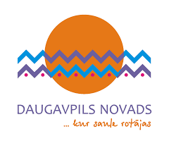

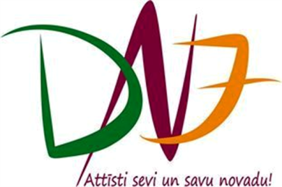

PIETEIKUMA ANKETA
Daugavpils novada domes Izglītības pārvaldes jauniešu nometņu projektu konkursa “Attīsti sevi!” pieteikuma anketa biedrības “Jāņoga” nometnes projektā „Pa pasaku takām”

Vārds:

Uzvārds :

Dzimšanas datums:

Dzīves vieta:

Telefona numurs:

E-pasts:

Kādēļ vēlies piedalīties šajā projektā? Ko jaunu vēlies iemācīties? (Atbildes uz šiem jautājumiem tiks ņemtas vērā veicot dalībnieku atlasi, tādēļ pacenties!)

Vai Tev piemīt vēl kādas īpašas zināšnas vai prasmes ar kurām Tu esi gatavs dalīties projekta laikā? Piemēram, Tu zini daudz spēļu, spēlē kādu mūzikas instrumentu, dziedi, labi gatavo, proti strādāt ar video/audio/foto apstrādes programmām u.c.
Vai Tev ir kādi veselības traucējumi par kuriem mums būtu jāzina? (Alerģijas, slimības, baiļu lēkmes, bieži sāp galva vai paliek slikta dūša u.c.)

Vai Tev ir kādas īpašas prasības attiecībā uz ēdināšanu?

Apliecinu, ka esmu gatavs mācīties, līdzdarboties, komunicēt un sadarboties ar citiem projekta dalībniekim un ekspertiem. Esmu gatavs strādāt pie projekta uzdevumu veikšanas un mērķu sasniegšas. Es varu piedalīties visās projekta dienās.

Dalība nometnē ir bezmaksas. Līdz ar ko nometnes laikā tiks veikta fotografēšana un filmēšana. Foto un video materiāli tiks izmantoti pasākuma popularizācijai Daugavpils novada un Kalkūnes pagasta pārvaldes mājaslapās, sociālajos tīklos un masu mēdijos. Ja piekrīti tukšajā ailē ieliec savu parakstu.

Paldies par sniegtajām atbildēm! Ja vēlies vēl ko mums teikt vari to šeit pierakstīt! Jūnija beigās mēs ar Tevi sazināsimies un sniegsim atbildi par to, vai Tu esi izturējis konkursu! :)

Lai pozitīviem peidzīvojumiem bagāta vasara!

